Il cinema e la lingua italiana
Il rapporto tra cinema e lingua italiana è a doppio senso: la lingua scritta e parlata è stata variamente influenzata, nel lessico e nello stile, dal cinema, così come quest’ultimo, ovviamente, ha sempre dovuto confrontarsi con l’italiano scritto e parlato per mettere a punto una forma di comunicazione funzionale ed efficace, credibile e piacevole, realistica e comprensibile a un vasto pubblico culturalmente e linguisticamente eterogeneo. Obiettivo tutt’altro che facile, data la storia linguistica dell’italiano, caratterizzata dalla frammentazione dialettale e dalla tardiva realizzazione di un parlato medio nazionale.

- La lingua, come è stata influenzata dal cinema?
- Qual è stato l’obbiettivo del linguaggio del cinema?
- Qual è stata la vera difficolta nel raggiungere questo obbiettivo?

Il cinema muto
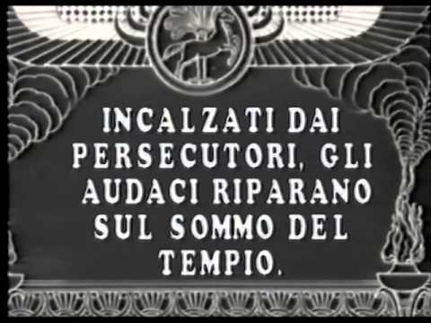
Già nel periodo del muto il cinema italiano dovette affrontare qualche problema linguistico. Ancor prima dell’avvento delle didascalie sono noti alcuni casi di recitazione dal vivo di attori posti dietro lo schermo: nel 1907, a Venezia, il film di Almerico Roatto Biaso el luganegher venne recitato in dialetto veneziano con questa tecnica. D’Annunzio prese parte alla realizzazione del film Cabiria (1914) di Giovanni Pastrone e il poeta compose le didascalie in un linguaggio letterario, basato su strutture sintattiche latine e su un lessico aulico e arcaizzante. Cominciavano a farsi strada, peraltro, timidi esempi di stile più colloquiale, come in Assunta Spina (1915) di Gustavo Serena, né mancavano didascalie dialettali, soprattutto nelle produzioni napoletane, molte delle quali destinate al vasto pubblico degli emigrati oltreoceano.
1Didascalia da Cabiria

- Che cosa hanno fatto gli attori durante la proiezione di Biaso el luganegher?
- In che senso il linguaggio delle didascalie di Cabiria era ‘arcaizzante’ (considera l’esempio riprodotto)?
- Che cosa spiega l’uso del dialetto nei film napoletani?

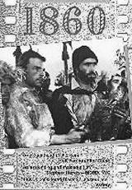
L’avvento del sonoro
È naturalmente con l’avvento del sonoro (1930) che si dovettero affrontare i problemi più spinosi. I dialoghisti delle origini oscillarono tra il registro pienamente retorico, tipico dei film in costume e di propaganda, e quello del teatro borghese di impianto naturalistico. A parte i film in dialetto (come 1860, di Alessandro Blasetti, 1934), sembra mancare, nel cinema italiano dei primi anni Trenta del Novecento, un parlato medio, come lamentò, nel 1938, l’acuto critico Paolo Milano, secondo il quale il parlato filmico dovrebbe essere il più semplice, il più documentario, il più legato all’esistenza spicciola e quotidiana. Ora, scrisse Milano, sarebbe tempo che anche il dialoghista cinematografico si associasse a un’opera che si prosegue da più di un secolo, alla quale hanno contribuito e Manzoni e Verga e Pirandello, e a cui lavorano più o meno inconsapevolmente giornalisti e padri di famiglia e uomini della strada: la creazione di una lingua italiana di tutti i giorni.
- Completa il riassunto del paragrafo:
Con l’arrivo del sonoro nel 1930, i dialoghisti hanno vacillato tra un ……………… linguistico retorico e letterario e un altro derivato ……………………………. . Mancava, secondo il critico Paolo Milano, uno …………………. che potesse contribuire alla creazione di una lingua italiana di tutti i giorni, opera a cui avevano contribuito non soltanto grandi ………………. ma che proseguivano anche giornalisti e padri di famiglia.
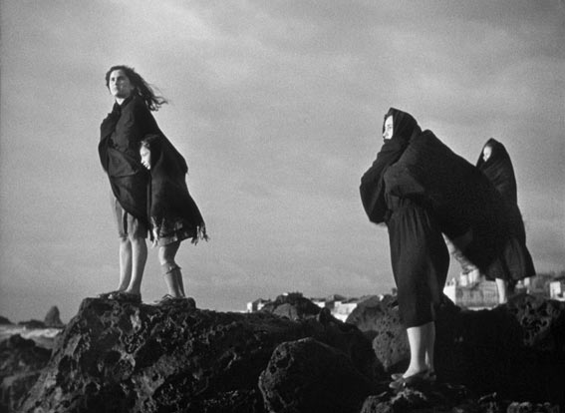
Il neorealismo
Nonostante gli usi precedenti, non c’è dubbio che il dialetto diventi ………………… sul grande schermo con i film neorealistici, sebbene, a parte poche …………………. come La terra trema (1948) di Luchino Visconti (…………………….interamente da pescatori di Aci Trezza), più che di dialetti ………………. e propri sarebbe meglio parlare di italiani …………………, ovvero di quelle koinè intermedie tra gli usi locali (soprattutto nel ……………. e nella fonetica) e la lingua nazionale.
2 La Terra Trema

- Ricostruire il paragrafo inserendo le seguenti parole al posto giusto (ma attenzione, ce ne sono due in più):
recitato / veri / protagonista / lessico / eroe / eccezioni / regionali / attuato

Il doppiaggio
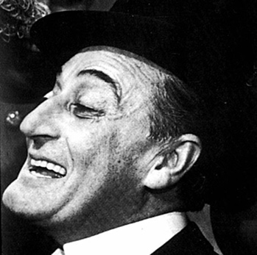
Com’è noto, dalla fine degli anni Trenta agli anni Ottanta del Novecento il cinema italiano è stato quasi sempre postsincronizzato, cioè doppiato in studio, ora dai medesimi attori del film ora da doppiatori di professione. Questa tecnica serviva a eliminare la cattiva qualità del suono in presa diretta e a risolvere le incongruenze di film recitati frequentemente da attori non professionisti e basati, a differenza di quelli hollywoodiani, su sceneggiature spesso scritte come meri canovacci di supporto a una forte componente di improvvisazione, sulla scorta del grande teatro comico italiano. Quasi tutti i grandi interpreti del cinema brillante o farsesco, da Totò ad Aldo Fabrizi, dai De Filippo ad Anna Magnani, provengono infatti dal teatro di varietà e dall’avanspettacolo.
3 Totò
- Trova nel paragrafo equivalenti di:

Come si sa bene
Gli stessi
Assurdità, contradizioni
Copioni
Bozze
Un grande elemento
All’esempio di

Il cinema straniero
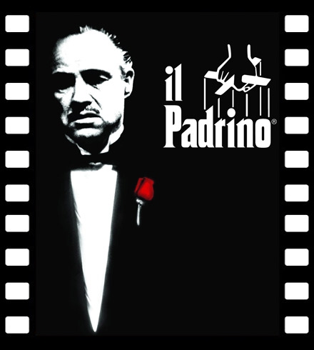
Notevole è stato il ruolo del cinema straniero, soprattutto americano, doppiato in italiano, per via di uno stile medio pienamente riconoscibile nella sua artificiosità, fatto di un’estrema velocità dialogica, intrisa di forme familiari e forestierismi, il tutto inverosimilmente pronunciato senza la minima deflessione dallo standard fonetico. I rari regionalismi nel cinema doppiato sono quasi tutti d’area meridionale, soprattutto siciliana, come il Padrino (The Godfather, 1972, di Francis Ford Coppola), film che ha propagato termini come padrino e famiglia, oltreché la minaccia “un’offerta che non si può rifiutare”.

- Trova nel paragrafo equivalenti di:

Distinguibile
Ricercatezza
Rapidita
Impregnata
Del Mezzogiorno
Diffuso
In aggiunta a
Respingere

